FORMATO PARA EL DESARROLLO DE COMPONENTE FORMATIVO

PROGRAMA DE FORMACIÓN | Técnico en patronaje industrial de prendas de vestir

NÚMERO DEL COMPONENTE FORMATIVO | 3
NOMBRE DEL COMPONENTE FORMATIVO | Patronaje básico
BREVE DESCRIPCIÓN | El presente componente aborda el desarrollo y la elaboración de moldes desde la implementación de los básicos en las diferentes líneas, el análisis de cada una de las partes que compone una prenda, pasados a planos técnicos con medidas y formas correspondientes a cada estructura.
PALABRAS CLAVE | Patronaje, femenino, masculino, infantil, desarrollo de moldes

COMPETENCIA | Desarrollo de patrones de prendas de vestir | RESULTADOS DE APRENDIZAJE | Elaborar patrones base de prendas de vestir en forma manual y sistematizada respondiendo a parámetros de industrialización.  Desarrollar patrones de prendas de vestir según especificaciones de diseño, ficha técnica o muestra física

AREA OCUPACIONAL | Procesamiento, fabricación y ensamble
IDIOMA | Español

- TABLA DE CONTENIDOS

Introducción

1. Patronaje básico de línea infantil
1.1 Cómo hacer un patrón a escala
1.2 Implementación de básico superior – Desarrollo de prendas superiores
1.3 Trazo de cabezas mangas – Análisis de manga
1.3.1 Modificaciones de manga
1.4 Trazo de cuellos – Generalidades y comportamientos
1.5 Despiece de planos
1.6 Trazo de prendas superiores
1.7 Trazo de prendas inferiores - faldas
1.8 Trazo de prendas inferiores - pantalón
1.9 Trazo de prendas – overol
1.10 Trazo de prendas – bata o vestido
2. Patronaje básico línea masculina
2.1 Trazo de camisa clásica
2.1.1 Camisa slim fit
2.1.2 Trazo de manga, puño y cuello
2.2 Trazo de prendas superiores - Camisa
2.3 Trazo de pantalón clásico masculino
2.4 Trazo de pantalón tipo jean slim fit
2.5 Base sastre masculina
3. Patronaje básico línea femenina
3.1 Traslados de pinza correctiva de talles
3.1.1 Análisis y trazo de sistema de ajuste (pinzas y cortes)

3.2 trazo de blusa femenina
3. 3Trazo de escotes y tipos de cuellos
3.4 Trazo de chaqueta tipo sastre
3.5 Trazo de manga y cabezas de manga
3.4.1 Interpretación de mangas
3.6 Trazo de falda y modificación de básicos de falda
3.6.1 Trazo de faldas rotondas
3.7 Trazo de vestido de noche
3.8 Interpretación de prendas inferiores
3.9 Interpretación de overoles

- DESARROLLO DE CONTENIDOS

Introducción
¡Bienvenidos!

En el siguiente video se presenta una breve explicación de los temas que serán tratados en este componente:

Para el desarrollo y trazo de las prendas de vestir se abordarán una serie de conceptos que le permitirán afianzar cada vez más el manejo de los básicos para la interpretación y desarrollo de las prendas; la apropiación de cada uno de los pasos del patronaje y el manejo de proporciones, desde el análisis del comportamiento de cada una de las piezas que acompañan una prenda, son la base fundamental para el desarrollo de patronaje básico en línea infantil, masculina y femenina.

Los requerimientos de la industria cada vez se vuelven más y más transitorios, las adaptaciones de la moda, tendencias, estructuras y siluetas hacen parte de la variedad y requerimientos que debe estar en capacidad de cumplir un patronista frente al desarrollo de las prendas, la inmersión de este componente le entregará todas las herramientas teórico-prácticas para realizar el trazo en el desarrollo de patrones y producción de prendas.

Patronaje básico

Para iniciar con los trazos de prendas desde los básicos en prendas inferiores, la línea de aplome o línea base de construcción es la altura de cadera o tiro, también se debe tener en cuenta que, en los trazos de prendas desde los básicos en prendas superiores, la línea de aplome o la línea base de construcción es la línea de sisa o la altura de cadera.

Las medidas implementadas o referenciadas en los videos son solo ejemplos y guías, cada plano o cada uno tendrá referencias diferentes, esto depende del tipo de trazo, elementos o incluso del tipo de lápiz que se trabaje, lo importante es siempre referenciar las medidas del cuadro de tallas y las fórmulas referenciadas.

Se debe tener en cuenta que a nivel comercial existen diversos nombres para cada una de las siluetas y/o formas de las prendas; sin embargo, para este aprendizaje se trabajará desde la parte funcional sin especificar los nombres comerciales.

En prendas superiores con el fin de referenciar y contextualizar la implementación, recuerde que, aunque en el manual se identifica un plano separado se sugiere trabajar siempre en plano unido, con el propósito de validar medidas como largos o proporciones referenciados en el diseño, como es el caso de la camisa y la chaqueta sastre.

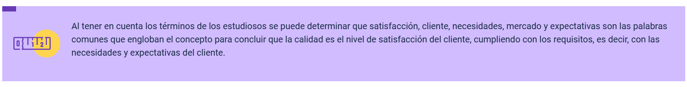

1. Patronaje básico de línea infantil

Para la implementación y modificación de básicos es importante tener claridad de cada uno de los conceptos de patronaje, como medidas, pasos, elementos y vocabulario técnico, lo cual se irá implementando en el desarrollo de los trazos, moldes o planos, lo que a futuro permitirá realizar patrones y producción de prendas de vestir.
En este punto, para la implementación de los básicos se debe tomar como referencia los pasos del patronaje de acuerdo con la metodología SENA.

Pasos del patronaje – Implementación de básicos y desarrollo de modelos
1. Básicos
2. Interpretación
Desahogos – Contorno. Largos y anchos
Sistema de ajuste
Sistema de cierre
3. Complementos
4. Señalización
5. Despiece

1.1 Cómo hacer un patrón a escala

En términos de patronaje se puede trabajar a menor escala, cuando se habla de escala consiste en tomar un molde de cualquier línea y trazarlo en un tamaño menor o mayor, en este caso para la optimización de recursos se sugiere trabajar en escalas más pequeñas, si bien cuando se inicia a trabajar o se está teniendo una inmersión en patronaje se sugiere trabajar a escala real, en algunos casos por optimización se facilita trabajar en tamaños más pequeños; sin embargo, es importante aclarar que lo ideal o la sugerencia siempre será trabajar a escala real.

Las escalas más comunes en patronaje son a mitad (1/2) de escala o cuarto (1/4) de escala, en el mercado se encuentran juegos de reglas con el tamaño o las escalas referenciadas; pero, no solo se puede trabajar en esas dos escalas, es decir, en algunos casos se trabaja a quinta (1/5) o a sexta (1/6) escala.
Video - 1.1 Cómo hacer un patrón a escala https://youtu.be/m2Fs4_FwmoE

En el siguiente video se presenta una explicación sobre la manera de realizar un patrón a escala:

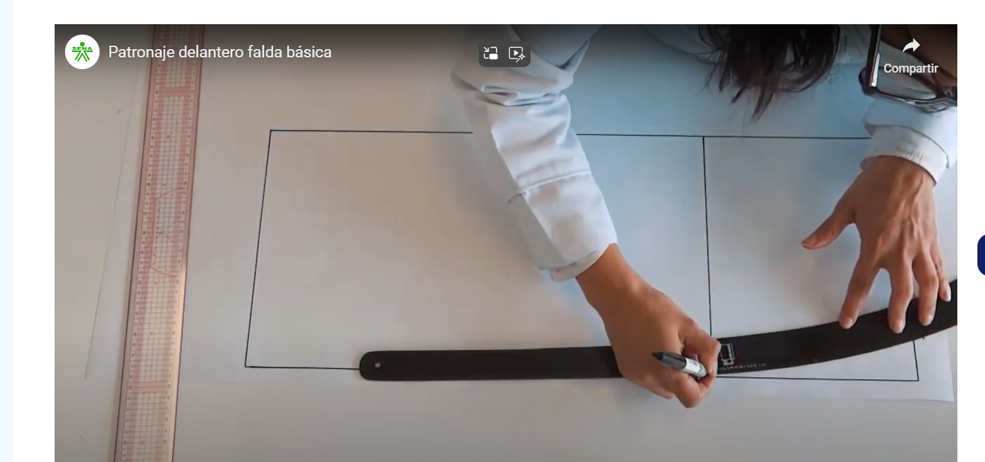

1.2 Implementación de básico superior – Desarrollo de prendas superiores

- Básicos:
En primera instancia se debe contemplar tener la base o los básicos con los que se va a trabajar, partiendo de que los básicos se dividen en:

- Base superior
- Base inferior de falda
- Base inferior de pantalón

En la metodología SENA estos son los únicos puntos de partida para hacer cualquier análisis, trazo, molde o plano de una prenda. Los básicos deben estar separados (delantero – posterior) y sin ningún tipo de alteración, preferiblemente en un material resistente como el cartón cartulina, cartulina o acetato.

- Interpretación:
Para la interpretación se deben tener en cuenta varios puntos de referencia:
- Desahogos: los desahogos se trabajan por contornos, largos y anchos. Las medidas anatómicas corresponden a la base o básico, este punto de partida no tiene incrementos u holguras para el desarrollo de prendas, es decir, que dependiendo de la funcionabilidad de la prenda o del diseño se debe incrementar medidas que funcionan como holguras o desahogos. Imagen 2

- Desahogo por contorno: los desahogos por contorno corresponden a todo incremento de medidas que se den por contorno de pecho, contorno de cintura y contorno de cadera, únicamente se referencian estos 3 contornos porque son los que abrazan o conforman los contornos más protuberantes del cuerpo. En las prendas superiores, el desahogo se trabaja a partir del contorno de pecho, es decir, en plano sobre línea de profundidad de sisa. Imagen 3

- Desahogo por largo: los desahogos por largos corresponden a:

Largo de la prenda, en la metodología SENA, los largos de las prendas se trabajan siempre por costado, tomando como referencia el punto de cintura costado, esto es, si se va a trabajar el largo de un vestido, el largo se define desde el punto de cintura costado hacia las extremidades inferiores; debido a la toma de medidas y a las referencias anatómicas del cuadro de tallas.
Imagen 4
Desahogo por línea de profundidad de sisa o por sisa: estos desahogos corresponden a la holgura que se debe trabajar por cavidad axilar, es decir, al dar o asignar holgura por contorno, el desahogo o la holgura por sisa debe ser proporcional. (Siempre el punto de referencia para la asignación de desahogos corresponde al desahogo por contorno)
Imagen 5

- Desahogo por ancho: los desahogos corresponden a:

Desahogo por hombro: los desahogos suelen ser incrementos que van o corresponden a la misma proporción de la holgura inicial, es decir, los desahogos por hombro corresponden al incremento que se aplica al desahogo por contorno.
Imagen 6
Desahogo por ancho de pecho y ancho de espalda: los desahogos suelen ser incrementos que van o corresponden a la misma proporción de la holgura inicial, esto es, los desahogos por anchos corresponden al incremento que se aplica al desahogo por contorno.
Imagen 7

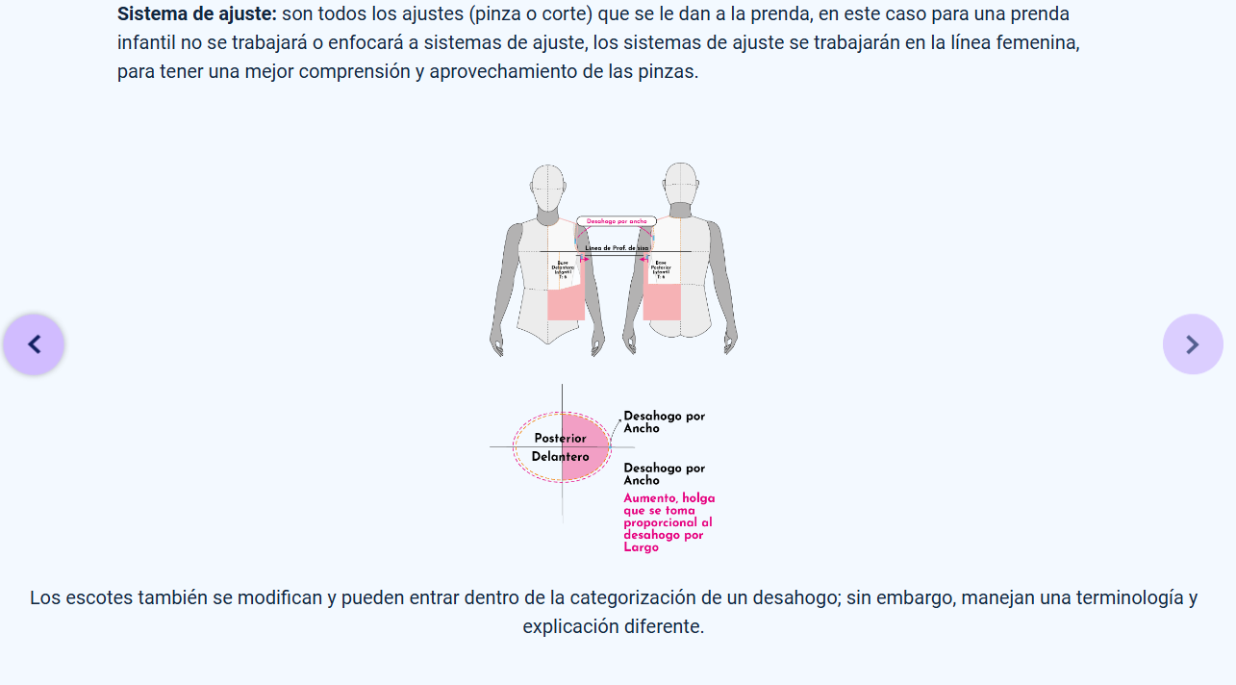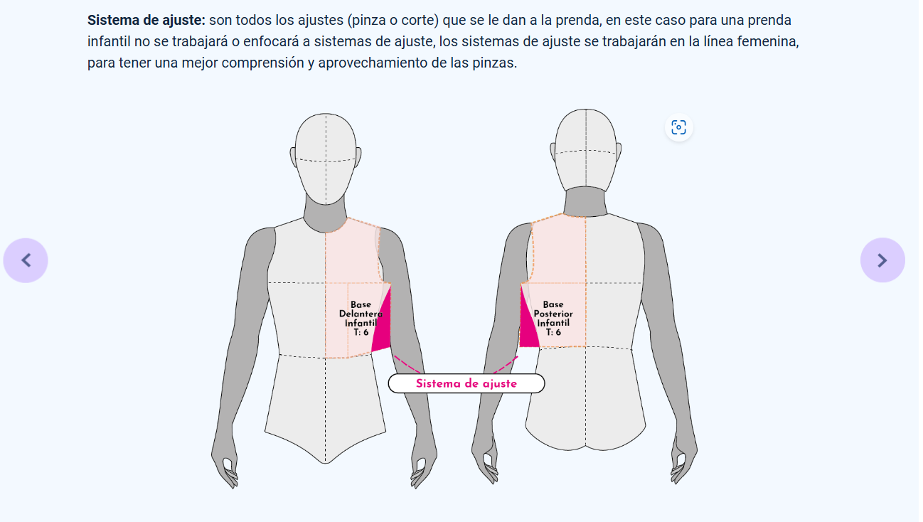

Los escotes también se modifican y pueden entrar dentro de la categorización de un desahogo; sin embargo, manejan una terminología y explicación diferente.

- Sistema de ajuste: son todos los ajustes (pinza o corte) que se le dan a la prenda, en este caso para una prenda infantil no se trabajará o enfocará a sistemas de ajuste, los sistemas de ajuste se trabajarán en la línea femenina, para tener una mejor comprensión y aprovechamiento de las pinzas. Imagen 8

- Sistema de cierre: este punto es lo que permite que la prenda sea funcional, es decir, es lo que hace que la prenda abra o cierre según la tridimensión del cuerpo, en sistemas de cierre aplican: cremalleras, botones, broches, gafetes, acordonados, encauchados y demás, se debe tener en cuenta que cada uno de los sistemas de cierre tienen especificaciones en el trazo, plano o patrón.
Imagen 9

- Complementos:
Toda interpretación, trazo, plano o prenda se compone de una serie de complementos como bolsillos, cuellos, mangas, cortes, puños y demás, en esta parte se tiene en cuenta el trazo de las piezas que complementan o conforman el diseño de la prenda.
Imagen 10
- Señalización:
Identificar cada una de las piezas con las especificaciones del diseño o de la prenda.
Toda interpretación, trazo, plano o prenda se compone de una serie de complementos como bolsillos, cuellos, mangas y cortes.
- Despiece:
Separar cada una de las piezas anteriormente señalizadas y aumentar el margen de costura según las especificaciones técnicas.

Con el fin de apropiar e identificar cada uno de los pasos anteriormente mencionados se dará inicio al trazo de una prenda superior, la cual irá cambiando su categorización a medida que se avance, es decir, en este primer trazo se hará el trazo de una especie de chaleco, el cual irá evolucionando a medida que se avance con las mangas, cuellos, puños y demás, hasta obtener una camisa debidamente señalizada y despiezada; es importante que tenga claro que este primer paso es el punto de partida para continuar con los siguientes.
Imagen 11
Consulte el video para complementar la información
Ir al sitio

Video - 1.2 Implementación de básico superior: https://youtu.be/zilfDUXi62E

1.3 Trazo de cabezas mangas – Análisis de manga

Cuando se habla de manga, básicamente se entiende o se identifica como una pieza circular que cubre el brazo; sin embargo, existen diferentes tipos de puntos a tener en cuenta:

Largo de manga: el largo de manga anatómico es aquel que va desde el punto de acromio hasta la muñeca, se debe tener en cuenta que, sin importar el diseño, largo o forma del cuerpo de la manga, siempre se debe partir desde el largo anatómico.

Altura o cabeza de manga: cuando se habla de cabeza de manga se identifican diferentes tipos de medidas, se puede trabajar con medida de cuadro de tallas, medida deducida o estandarizada. Se debe tener en cuenta que el largo de manga siempre será el mismo, sin importar qué tipo de prenda o cabeza de manga se implemente.

Comportamiento de cabeza de manga: entre más larga sea la altura de cabeza de manga otorgará menor movimiento sobre el cuerpo = incomodidad, pero mayor estructura, esta descripción corresponde a las prendas que van ajustadas o con la horma del cuerpo.
Entre más corta sea la altura de cabeza de manga otorgará mayor movimiento sobre el cuerpo = comodidad, pero menor estructura, esta descripción corresponde a las prendas que van holgadas o desestructuradas sobre el cuerpo.
Básicamente si esta descripción se divide o se categoriza en prendas de vestir se estaría diciendo que:
Entre más corta sea la cabeza de manga, corresponde a prendas deportivas.
Entre más larga sea la cabeza de manga, corresponde a prendas formales.
Un punto intermedio entre las dos anteriores, corresponde a prendas casuales.
Imagen 1

Cabeza de manga por cuadro de tallas: las cabezas de manga de los cuadros de tallas suelen ser categorizadas para prendas casuales, la medida se identifica en el cuadro de tallas, este tipo de cabeza de manga es estandarizada, no se tiene en cuenta el comportamiento sobre el cuerpo y el tipo de prenda.
Imagen 2

Cabeza de manga por medida deducida: las cabezas de manga por medida deducida salen según el tipo de plano y línea que se trabaje, es decir, que cada vez que se esté trazando un plano, sobre ese plano con la medida de recorrido de sisa delantera y sisa posterior se identifica la cabeza de manga, la sumatoria de esas dos medidas son divididas de acuerdo con el tipo de prenda para identificar la cabeza de manga.

Cabeza de manga deportiva = sisa delantera + sisa posterior / 5
Cabeza de manga casual = sisa delantera + sisa posterior / 4
Cabeza de manga sastre o formal = sisa delantera + sisa posterior / 3
Imagen 3

Cabeza de manga estandarizada: las cabezas de manga estandarizadas suelen ser medidas que, sin explicación alguna, son entregadas para el desarrollo de las prendas.

Trazo de cabeza de manga:
Para dar continuidad al chaleco anteriormente trazado y con el fin de hacer el análisis de los diferentes tipos de trazos de manga se debe tomar como referencia las medidas y el desarrollo de la primera parte del plano “chaleco”. Al iniciar el trazo de cabeza de manga lo primero que se debe tener en cuenta son las medidas que se van a trabajar:
Recorrido sisa delantera
Recorrido sisa posterior
Tipo de cabeza de manga
Largo de manga

En el desarrollo de curvas y trazos en las cabezas de manga existen varias formas de trazarlas, la implementación y guía que se presenta en el video hace referencia a un primer acercamiento didáctico frente a la comprensión y el comportamiento de las mangas, esto hace que sea esencial la revisión de este.

Trazo de manga
Debe tener en cuenta que el trazo de manga y las medidas de las sisas dependen del trazo de la prenda o diseño a trabajar, es decir, que siempre en este punto las mangas hacen parte de los complementos en los pasos del patronaje.
Imagen 4

Consulte el video para complementar la información

Video - 1.3 trazo de cabezas mangas https://youtu.be/eE3D_mjMC2Q

1.3.1 Modificaciones de manga

Al tomar como punto de partida el trazo de manga base, el cual corresponde al tipo de prenda con el análisis de cabeza de manga, se trabajan modificaciones por largo.
Los largos más comunes son:
Manga ¾, manga a la altura del codo, manga corta, manga coqueta y, sin manga o sisa.
Estos son solo algunos de todos los que existen, es importante mencionar que en este caso únicamente se trabajará desde la parte estructural o como queda en el cuerpo y no desde el nombre comercial, es decir, a nivel nacional los nombres varían de acuerdo con el contexto, motivo por el cual únicamente se trabajará el nombre funcional o que aplica con las referencias del cuerpo.
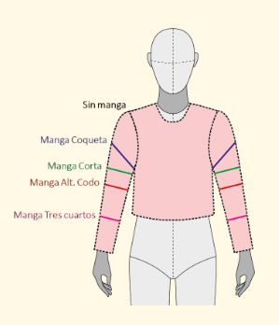
Dentro de las variaciones más comunes encontradas en mangas se identifican los puños y las portañuelas, en infantil y masculino suelen ser utilizadas en el análisis o la interpretación de prendas superiores por camisas, chaquetas, vestidos y demás.
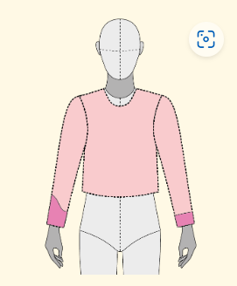
Al dar continuidad al chaleco anteriormente trazado y con el fin de hacer el análisis de los diferentes tipos de modificaciones en manga se debe tomar como referencia las medidas y el desarrollo de la primera parte del plano “chaleco” y las cabezas de manga, es decir, que siempre en este punto las mangas y modificaciones hacen parte de los complementos en los pasos del patronaje.
En el siguiente video, se explica detalladamente las modificaciones de la manga:
Video - 1.2.1 Modificaciones de manga https://youtu.be/x_262TA1srw

1.4 Trazo de cuellos – Generalidades y comportamientos

Cuando se habla de cuellos, lo primero que se debe tener en cuenta es la base y forma de cada escote, esto es, si se habla de la parte funcional del cuello; el cuello es una extensión o pieza adicional que se une a un escote, tanto delantero como posterior.

Al trabajar bajo el contexto funcional y no comercial, todos los cuellos en patronaje se dividen en tres grandes grupos:

Los cuellos por medida de contorno: son cuellos que se caracterizan por tener forma de tira, en la mayoría de los casos abrazan el cuello y se mantienen “levantados” sobre la estructura. Desde plano suelen tener curvas disímiles al escote y en la mayoría de los casos suelen salir en un plano aparte, esto es, sobre ejes de trazo diferentes al plano de la prenda.
Imagen 1
Dentro del trazo y de la misma estructura del plano de los cuellos por medida de contorno se identifican las capotas.
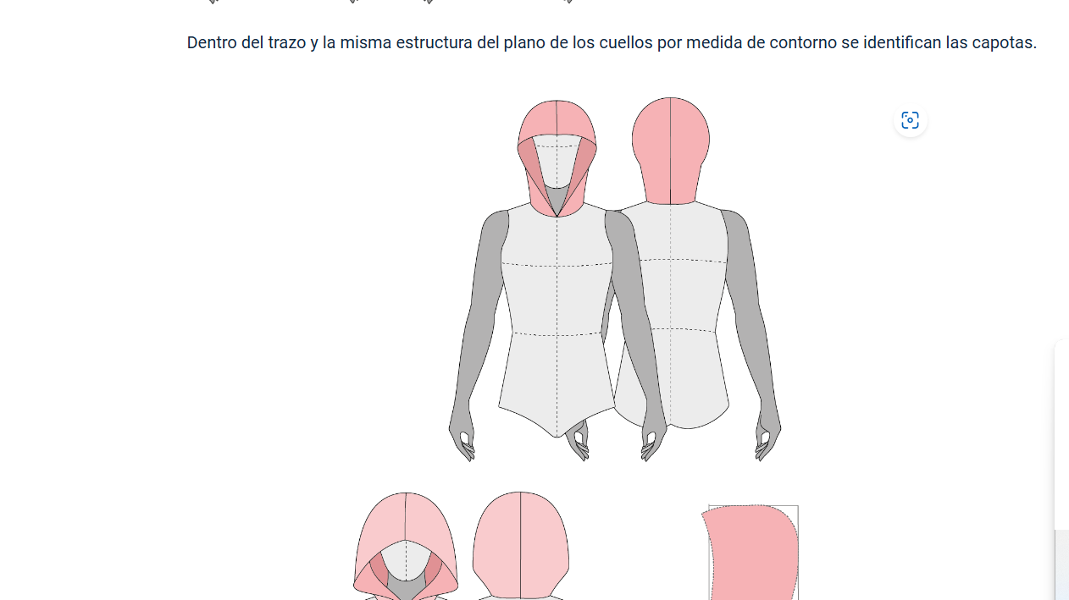
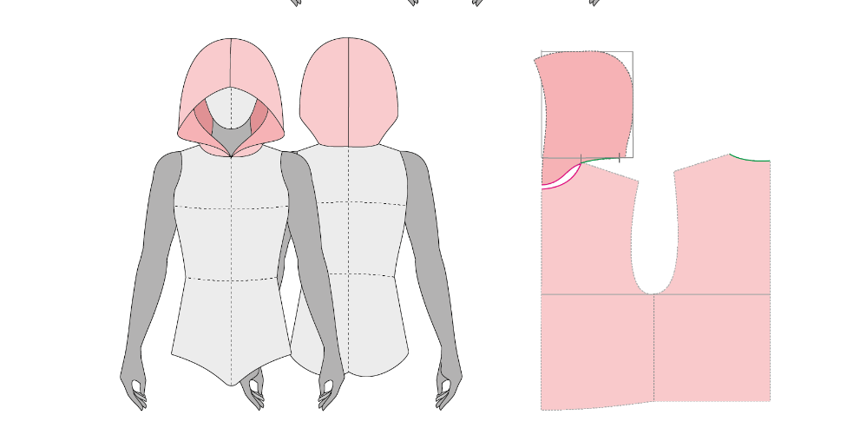

Los cuellos por unión de hombro: son cuellos que se caracterizan porque descansan sobre el cuerpo, es decir, no se mantienen “levantados” sobre la estructura del cuello, sino que salen o quedan con la misma estructura o forma del cuerpo. Desde plano suelen salir sobre el mismo trazo de la prenda, en la mayoría de los casos suelen tener unión o costura en escote.
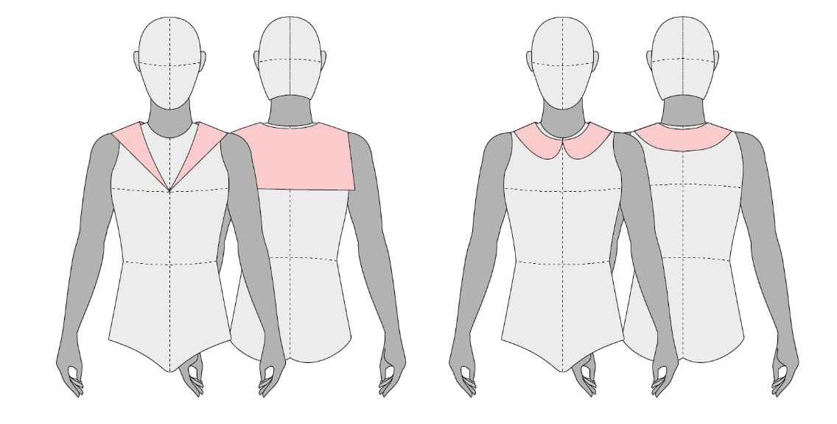

Los cuellos por extensión: son cuellos que se caracterizan porque combinan el comportamiento de los dos anteriores, esto es, una parte del cuello (delantero – posterior) abraza el cuello y se mantiene “levantado” sobre la estructura y la otra parte (delantero – posterior) descansa sobre el cuerpo, es decir, no se mantiene “levantado” sobre la estructura del cuello; este tipo de cuellos suelen salir en la parte que descansa sobre el cuerpo sin ningún corte, sino como una extensión de la prenda, y la parte que abraza el cuello con corte de unión en escote. Desde plano suelen salir sobre el mismo trazo de la prenda.
Imagen 6

Trazo de cuellos
Al dar continuidad al chaleco anteriormente trazado y con el fin de hacer el análisis de los diferentes tipos de cuellos se debe tomar como referencia las medidas y el desarrollo de la primera parte del plano “chaleco”, es decir, que siempre en este punto los cuellos hacen parte de los complementos en los pasos del patronaje.
En el siguiente video se describe la manera de realizar trazos de los diferentes tipos de cuellos:

Video - 1.4 Trazo de cuellos – Generalidades y comportamientos https://youtu.be/agDscYys1CY

1.5 Despiece de planos

En este punto que se han desarrollado los pasos del patronaje mencionados al inicio, para poder obtener un despiece es importante tener en mente que el chaleco con el que se inició a trabajar o a hacer el trazo ya tiene mangas, puños y cuello, es decir, pasó a ser o a tener las características de una camisa.
Imagen 1
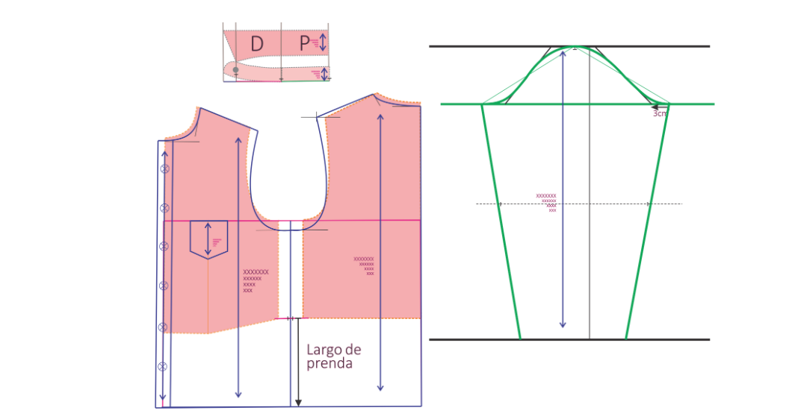

Para iniciar a hacer un despiece se debe aclarar que todo depende del diseño, dibujo plano o ficha técnica, el ejercicio que se va a desarrollar es simplemente un ejercicio práctico con simulaciones o ejemplos variantes a cada diseño.

Cuando se hace un despiece como su nombre lo indica, consiste en calcar o copiar el molde de cada pieza por aparte, identificando cada uno de los moldes que se cortarán en el material textil o material a utilizar para confeccionar la prenda.
Imagen 2

Elementos para tener en cuenta al momento de calcar las piezas para el despiece:

Margen de costura: depende del tipo de costura y la maquinaria a trabajar, por especificación de calidad se asigna 1cm de margen de costura en la industria para la unión de costuras en máquina plana; pero se debe tener en cuenta si la operación es realizada, por ejemplo, en fileteadora con puntada de seguridad, conforme a lo anterior se debe, si es el caso, disminuir el margen de costura. Además, es muy importante el margen en los ruedos o dobladillos de las prendas.
Imagen 3
Es importante tener en cuenta que el margen de costura depende del 100% de la operación o el tipo de máquina, es decir, si en este caso se va a trabajar una costura francesa, el consumo o el margen de costura debe ser superior a 1cm, si se va a unir con cerradora de codo, recubridora, fileteadora y demás requiere especificaciones diferentes en el margen de costura.
Imagen 4,5 y 6

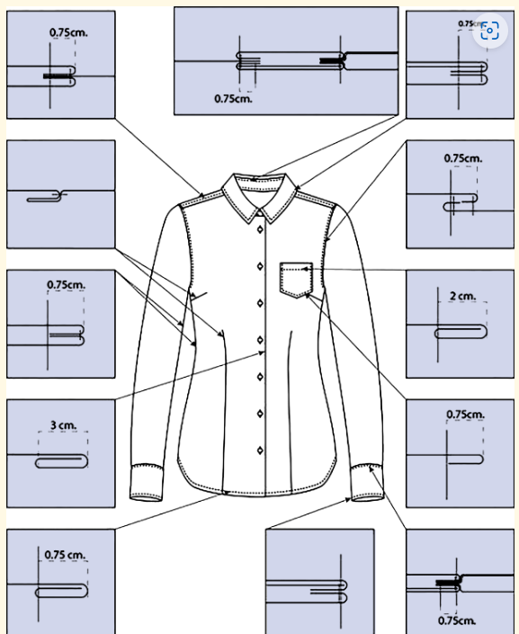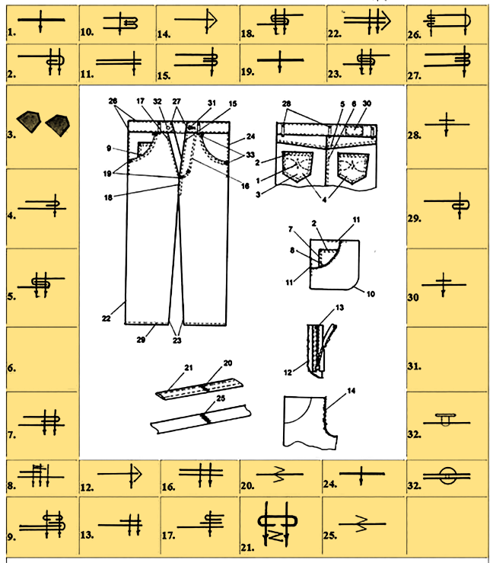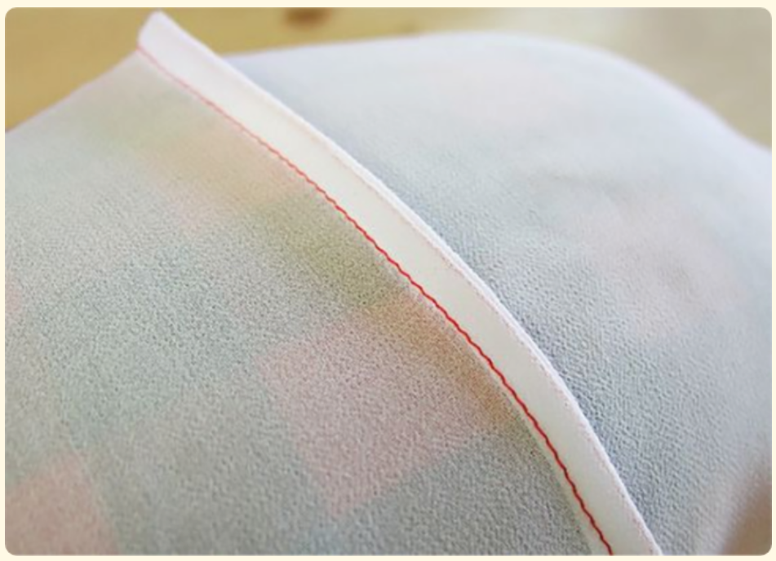

Señalización: la señalización del plano y el molde debe ir de acuerdo con las especificaciones de diseño; la señalización incluye nombre del diseño o referencia, el hilo de tela, piquetes, bolsillos, nombre de la pieza, cantidad a cortar; la señalización es la lectura a nivel general del molde.
Imagen 7

En el siguiente video se presenta de manera detallada, la manera de realizar el despiece de planos:
Video - 1.5 Despiece de planos https://youtu.be/u0eiVcJAldI

Se debe tener en cuenta que las medidas implementadas o referenciadas en los videos son solo ejemplos y guías, cada plano o cada uno tendrá referencias diferentes, esto depende del tipo de trazo, de elementos o incluso del tipo de lápiz que se trabaje, lo importante es siempre referenciar las medidas del cuadro de tallas y las fórmulas referenciadas.

1.6 Trazo de prendas superiores

Para apropiar todos los conceptos y pasos trabajados en el trazo de patrones se debe ir analizando prendas desde imagen, dibujo plano, ficha técnica o muestra física, con el fin de tener referencias visuales de lo que se va trabajando.

En las prendas de la línea infantil existe gran variedad en los diseños, algunos conforme a la evolución de los años se mantienen y son especiales de un género como es el caso del vestido, prenda para niñas; pero conforme a los cambios sociales se presentan prendas unisex, por lo cual cambia el uso, y a su vez incide en el desarrollo del patronaje. Para el trazo de prendas superiores infantiles se debe analizar aspectos como el confort a generar y el nivel de protección, contemplando la necesidad de aplicar largos, desahogos, cuellos o escotes y sistemas de cierre acordes para cubrir dichas necesidades.
Para el desarrollo del trazo de prendas superiores se trabajarán tres imágenes de referencia, en las cuales podrá identificar dos prendas para niña y una prenda para niño, la finalidad del ejercicio es poder comparar de qué manera se puede implementar el básico, llevándolo hacia cualquier tipo de prenda.

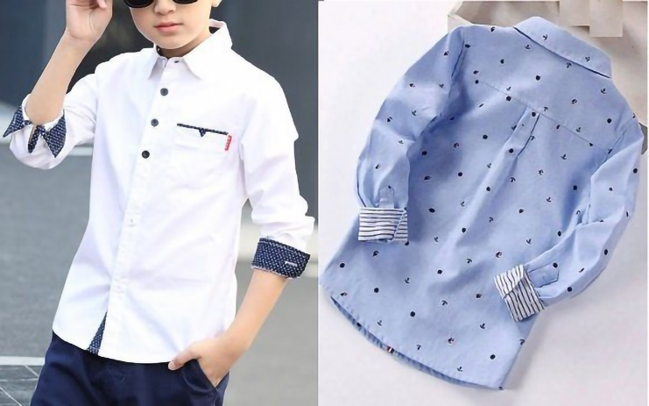
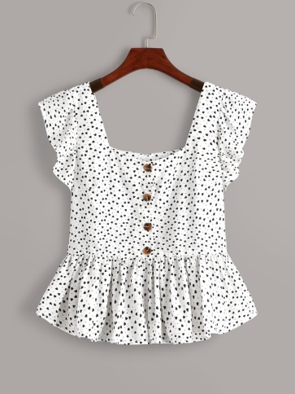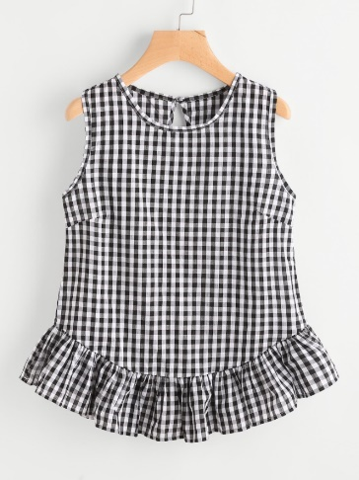

En el siguiente video se presenta de manera detallada la forma en que se debe realizar el trazo de las prendas superiores, basándose en prendas de vestir infantiles:

Video - 1.6 Trazo de prendas superiores: https://youtu.be/X4LLIHW3dLo

1.7 Trazo de prendas inferiores – faldas

Para apropiar todos los conceptos y pasos trabajados en el trazo de patrones se debe ir analizando prendas desde imagen, dibujo plano, ficha técnica o muestra física, con el fin de tener referencias visuales de lo que se va trabajando.

Para el desarrollo del trazo de prendas inferiores – falda, se trabajarán tres imágenes de referencia, sobre estas imágenes se identifican diferentes tipos de pretinas, vuelos y amplitudes. Asimismo tener en cuenta complementos como bolsillos, tapas y el sistema de cierre adecuado para cumplir su función, sin generar dificultades en el uso por parte del infante.

Falda sin pretina- falso
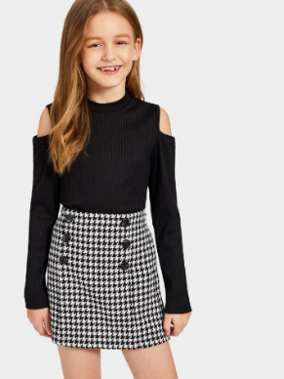

Pretina recta
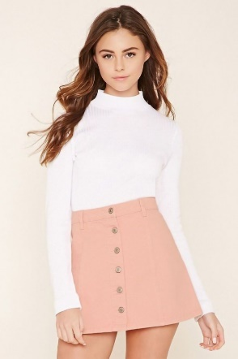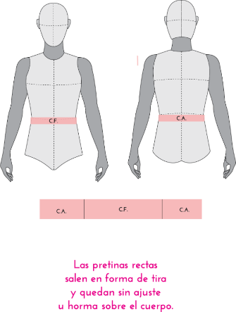

Pretina anatómica
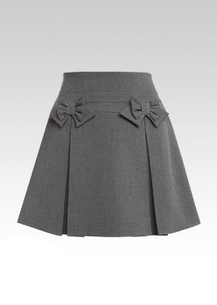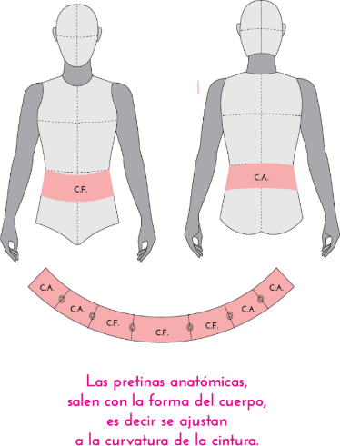

A continuación, se presenta el video: Trazo de prendas inferiores, con el cual podrá realizar el patronaje de este tipo de prenda.

Video - 1.7 Trazo de prendas inferiores – faldas https://youtu.be/2LKkxEJnRj8

1.8 Trazo de prendas inferiores – pantalón

Para apropiar todos los conceptos y pasos trabajados en el trazo de patrones se debe ir analizando prendas desde imagen, dibujo plano, ficha técnica o muestra física, con el fin de tener referencias visuales de lo que se va trabajando. Para el desarrollo del trazo de prendas inferiores - pantalón se trabajarán dos imágenes de referencia, una bajo los requerimientos de un niño y otra bajo los requerimientos de una niña, partiendo desde el mismo básico.
Imagen 1 y 2

Bolsillo
Dentro del desarrollo de pantalón se encontrarán especificaciones como partes que conforman un bolsillo, como se presenta en la siguiente imagen:
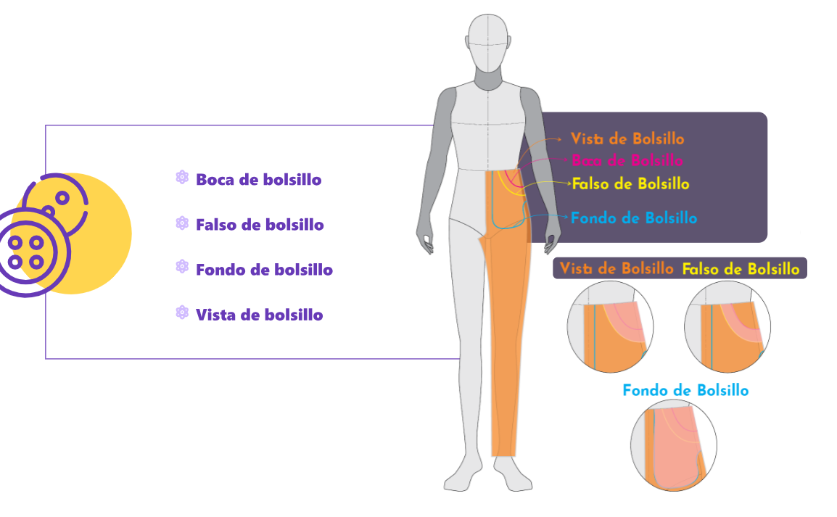

Sistema de cierre - Aletilla y aletillón

El sistema de ajuste en los pantalones infantiles más recomendado es el encauchado, se emplea en pretinas y botas, en el caso de pretinas puede aplicarse en todo el contorno de la cintura, en el posterior o solo en los costados, generando seguridad; pero se debe tener en cuenta que se equilibre con el confort y facilite gran movilidad del usuario, por tanto, que no genere incomodidad o afecte la piel del infante.

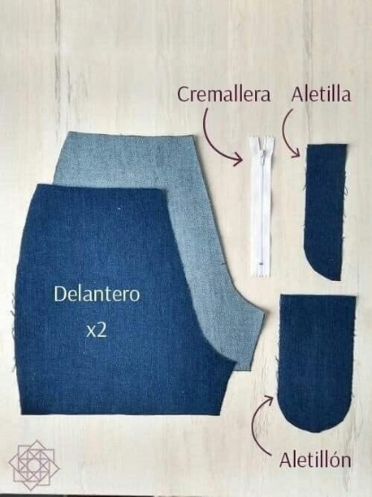

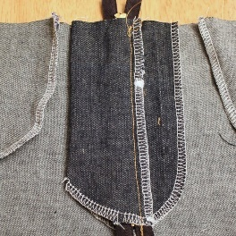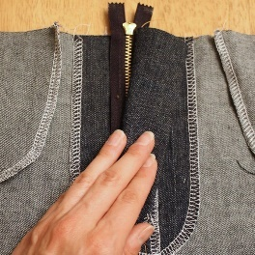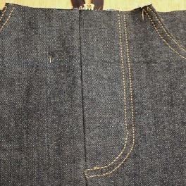

En video a continuación, presenta una explicación detallada del trazo para el pantalón, teniendo en cuenta los detalles relacionados.

Video - 1.8 Trazo de prendas inferiores – pantalón https://youtu.be/oBsuCQmODcc

1.9 Trazo de prendas – overol

Para apropiar todos los conceptos y pasos trabajados en el trazo de patrones se debe ir analizando prendas desde imagen, dibujo plano, ficha técnica o muestra física, con el fin de tener referencias visuales de lo que se va trabajando. Para el desarrollo del trazo de prendas inferiores - pantalón se trabajarán dos imágenes de referencia, una bajo los requerimientos de una niña y otra bajo los requerimientos de un niño, partiendo desde el mismo básico.

Este tipo de prenda en los infantes puede aplicarse no solo en uso casual, también se desarrollan en prendas para dormir.
Imagen 1 y 2

En especial en este tipo de prenda, en el desarrollo del patronaje conforme el diseño, es importante el cuidado en la selección de los insumos como es el caso de botones, cierres y hebillas o broches, con los cuales se asegure y a la vez se facilite la postura de la prenda, lo anterior incide en el planteamiento del patronaje.

Dentro del desarrollo de los patrones se irá trabajando elementos como la horcajadura, la cual corresponde a la holgura o desahogo al fusionar básicos superiores e inferiores, este aumento o desahogo son funcionales, es decir, son elementos básicos para que la prenda a trabajar quede sobre el cuerpo sin ningún tipo de inconveniente y cumpla con la funcionalidad final.

Debe tener en cuenta que a nivel comercial existen diversos nombres para cada uno de los detalles y complementos de las prendas; sin embargo, en este caso se trabajará desde la parte funcional sin especificar los nombres comerciales.

En el siguiente video se detalla el trazo para este tipo de prenda

Video - 1.9 Trazo de prendas – overol https://youtu.be/Zawo0ddvcas

1.10 Trazo de prendas – bata o vestido

Para apropiar todos los conceptos y pasos trabajados en el trazo de patrones se debe ir analizando prendas desde imagen, dibujo plano, ficha técnica o muestra física, con el fin de tener referencias visuales de lo que se va trabajando.

Para el desarrollo del trazo de prendas superiores – vestido o bata se trabajará un dibujo plano de referencia, bajo los requerimientos de una niña, partiendo desde el básico.

El vestido infantil se caracteriza por los vuelos, recogidos y prenses que contemplan en los diseños, así mismo, la aplicación de complementos como golas y el uso de insumos como encajes, cintas, además de sistemas de ajuste como encauchados. Por otra parte, han ido adoptando características de prendas femeninas para producir el mismo vestido para ambas líneas, lo cual es importante considerar en el momento del desarrollo del patronaje.

Imagen 1

Para el desarrollo del trazo de la prenda se harán todos los pasos del patronaje mencionados al inicio, con el fin de validar y confrontar dudas en los conocimientos adquiridos.

En este trazo usted partirá de los básicos, pasando por el análisis del diseño, interpretación y trazo del plano, complementos y despiece. Como se presenta en el siguiente video:

Video - 1.10 Trazo de prendas – bata o vestido https://youtu.be/JnFLa4-gUa4

2. Patronaje básico línea masculina

Antes de iniciar la implementación y transformación de básicos en masculino se debe tener en cuenta la introducción y los conceptos referenciados en la unidad de pre-patronaje, con el fin de mantener claridad en el desarrollo de modelos.

Lo primero para tener en cuenta es el manejo de cuadro de tallas y unidad de medida, en masculino el desarrollo de modelos o diseños en el manual se identifica en centímetros; sin embargo, el cuadro de tallas se encuentra en pulgadas, es necesario tener el cuadro de tallas con la conversión a centímetros para facilitar los procesos del trazo.

Otro punto para tener en cuenta es el manejo de siluetas, en masculino el manual trabaja dos siluetas: una clásica y otra slim fit, si bien el desarrollo de los planos y moldes cumple con los mismos pasos o el mismo orden secuencial, lo que varía son las fórmulas, específicamente para el desarrollo de los básicos.

Para la implementación y modificación de básicos es importante tener claridad en cada uno de los conceptos de patronaje como medidas, pasos, elementos y vocabulario técnico que se irá implementando en el desarrollo de los trazos, moldes o planos.
En este punto, para la implementación de los básicos se debe tomar como referencia los pasos del patronaje de acuerdo con la metodología SENA.

Pasos del patronaje – implementación de básicos y desarrollo de modelos

1. Básicos
2. Interpretación
Desahogos – contorno. Largos y anchos
Sistema de ajuste
Sistema de cierre
3. Complementos
4. Señalización
5. Despiece

Para esta unidad se hará la implementación del manual de patronaje básico SENA desde la página 63 hasta la página 80, incluyendo algunas imágenes de referencia.

2.1 Trazo de camisa clásica

Para el desarrollo de los planos del manual de patronaje SENA, siempre se debe partir de las bases o básicos que se han desarrollado en componentes anteriores, con el fin de apropiar el análisis del manual, todo se irá desarrollando dentro del marco de la metodología SENA, en la cual se irán encontrando guías o ejemplos con la implementación de cada uno de los pasos del patronaje.

Para el trazo de camisa clásica en la página 66 del manual encontrará un plano de referencia, en el plano identificará elementos como desahogos, sistemas de cierre y complementos (almillas, prenses, bolsillo de parche), este plano es solo una guía o una referencia de cómo se puede implementar la base, no hace referencia a especificaciones o estándares para el trazo de una camisa, debe tener en cuenta que cada prenda, diseño, referencia, dibujo plano, ficha técnica o imagen tiene unas referencias específicas, las cuales van de la mano con todos los conceptos de diseño o requerimientos que se entregan para producción.

Imagen 1

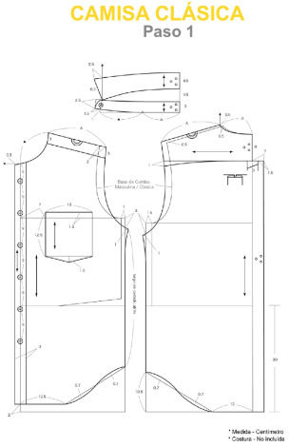
El video a continuación describe la manera de realizar el trazo de camisa clásica, teniendo en cuenta el manual de patronaje:
Video - 2.1 Trazo de camisa clásica – https://youtu.be/PKd_D-0U968

2.1.1 Camisa slim fit

Al tomar como referencia el análisis realizado en el trazo de camisa clásica se dará inicio al trazo de la camisa slim fit.

Lo primero para tener en cuenta es el manejo de los básicos, dependiendo del tipo de silueta, en este caso, se sugiere trabajar el básico de silueta slim fit, con el fin de manejar la horma de acuerdo con las siluetas anteriormente trabajadas.

Para el trazo de camisa slim fit en la página 69 del manual encontrará un plano de referencia, en el plano identificará elementos como sistemas de cierre y complementos (almillas); este plano es solo una guía o una referencia de cómo se puede implementar la base slim fit, no hace referencia a especificaciones o estándares para el trazo de una camisa slim fit, debe tener en cuenta que cada prenda, diseño, referencia, dibujo plano, ficha técnica o imagen tiene unas referencias específicas, las cuales van de la mano con todos los conceptos de diseño o requerimientos que se entregan para producción.
Imagen 1
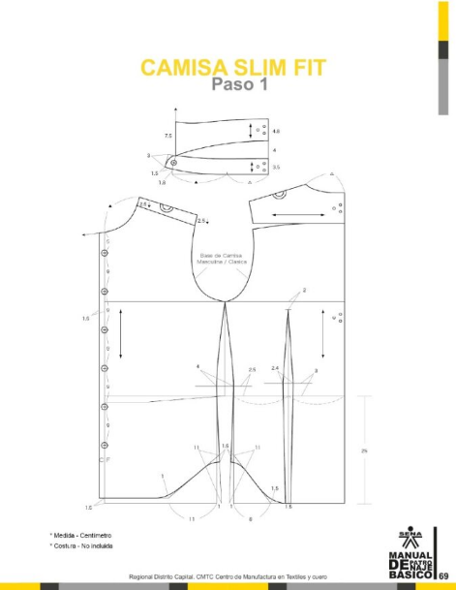
En el video a continuación se describe la manera en que se realiza el trazo de camisa Slim fit, basándose en el manual de patronaje

Video - 2.1.2 Camisa Slim Fit. – https://youtu.be/3RWdObxnOYY

2.1.2 Trazo de manga, puño y cuello – camisa clásica y slim fit

Para el desarrollo de las mangas, cuellos y puños se trabajarán las generalidades de cada uno de los trazos o de las camisas clásicas y slim fit, con el fin de referenciar la metodología del manual de patronaje básico SENA, en las páginas 66, 67, 69 y 70 encontrará los planos de referencia.
Imagen 1,2,3 y 4

Para el desarrollo o trazo de mangas debe tener en cuenta siempre el comportamiento de las cabezas de mangas:
Entre más larga sea la altura de cabeza de manga otorgará menor movimiento sobre el cuerpo = incomodidad, pero mayor estructura, esta descripción corresponde a las prendas que van ajustadas o con la horma del cuerpo.
Entre más corta sea la altura de cabeza de manga otorgará mayor movimiento sobre el cuerpo = comodidad, pero menor estructura, esta descripción corresponde a las prendas que van holgadas o desestructuradas sobre el cuerpo.
En este caso se identifican cabezas de manga muy cortas, lo cual indica que son prendas que quedarán desestructuradas u holgadas sobre el cuerpo.

Dentro de los ejercicios anteriores de cabezas de manga se identifica la generalidad de cabeza de manga deducida como:
Cabeza de manga deportiva = sisa delantera + sisa posterior / 5
Cabeza de manga casual = sisa delantera + sisa posterior / 4
Cabeza de manga sastre o formal = sisa delantera + sisa posterior / 3

Sin embargo, en este caso se sugiere trabajar con otra fórmula, la cual indica por su comportamiento que quedará con menor estructura y mayor comodidad sobre el cuerpo.
En el caso de las cabezas de mangas deducidas para las camisas clásica y slim fit se sugiere trabajar con:
Cabeza de manga camisa clásica = sisa delantera + sisa posterior / 6+2
Cabeza de manga camisa slim fit = sisa delantera + sisa posterior / 6+4

La sumatoria al final permite identificar que por la silueta una de las dos mangas quedará con mayor desestructura sobre el cuerpo.

En el largo de manga se identifican referencias o disminuciones, dependiendo del comportamiento y ancho de puño, cada una de las medidas son únicamente referencias, recuerde que usted debe tener en cuenta siempre los requerimientos del diseño y que este es solo un ejercicio práctico para ejemplificar de qué manera manejar o modificar los básicos para el desarrollo de prendas.

Para el desarrollo de la portañuela, prenses, pliegues y demás complementos de la manga se debe tener en cuenta siempre el diseño y la referencia de la prenda, este es solo un ejercicio práctico para ejemplificar de qué manera manejar o modificar los básicos para el desarrollo de prendas.

Para el trazo de cuellos se debe tener siempre la referencia del tipo de cuello, medidas de cada uno de los escotes y el plano de la prenda con la que se va a trabajar.

Por otro lado, es importante contemplar las piezas de entretela, la relación del tipo a usar y la tela de la camisa, en la verificación de los patrones se debe pensar en el corte de estas piezas y plantear el troquelado como una opción adecuada para cuellos, puños, portañuelas y bajantes (botoneras o pecheras), de lo anterior se deriva la importancia de estandarizar este tipo de piezas de los patrones.

Ir al sitio
Revisa el video para profundizar en el trazo de manga, puño y cuello

Video - Trazo de manga, puño y cuello – Camisa clásica y slim fit https://youtu.be/ktU9DxgPvH8

2.2 Trazo de prendas superiores - camisa

Para profundizar en los conceptos y detalles trabajados en el trazo de camisas se hará el análisis de diferentes diseños desde imagen y dibujo plano, con el fin de tener referencias visuales de lo que se va trabajando, se tendrán varias imágenes de referencia, en este punto y con la firme intención de afianzar cada vez más el conocimiento se hará o trabajará todo sobre el análisis de proporciones.

Las proporciones son medidas que se obtienen de una imagen, muestra física, ficha técnica, dibujo plano o diseño, que al hacer un paralelo con los básicos o moldes bases de la línea, silueta o talla que se esté trabajando, permite obtener medidas o dimensiones de referencia para el desarrollo o trazo del molde correspondiente al diseño, si bien en ocasiones anteriores se han desarrollado ejercicios sobre el análisis de proporciones, es importante resaltar que las medidas y el análisis de proporciones varía de acuerdo con el tamaño, diseño, impresión, dibujo, básico y sistema de medida; las referencias implementadas son solo ejemplos detallados de cómo y qué manera se debe implementar el desarrollo.

Es importante plantear en esta prenda algunos detalles importantes, lo cual influye en el patronaje. La camisa es concebida de uso exclusivo de los caballeros, ha ido evolucionando no solo en la silueta, además presenta modificaciones en los cuellos, los cuales han ido tomando nombres conforme al sitio de su procedencia, generando varios tipos, se habla del cuello inglés, francés entre otros, incluso otros diseños como cuello nerú, alto, planteados para diversificar el estilo y por tanto, se desarrolla el patronaje. Asimismo, se presentan diferencias en varias partes como en las mangas y complementos como bajantes (pecheras o botoneras), almillas, puño y portañuelas. El patronista debe considerar este tipo de alternativas para trazar sus patrones.

La finalidad del ejercicio es poder comparar de qué manera se puede implementar el básico llevándolo hacia diferentes tipos de diseño, bajo una misma tipología.
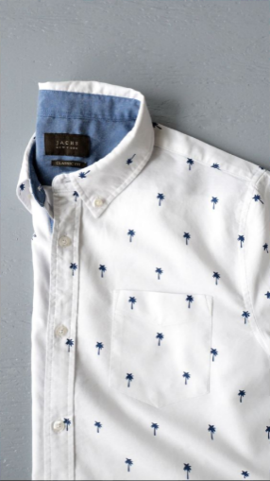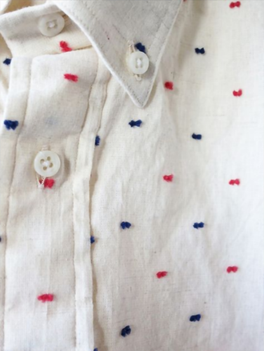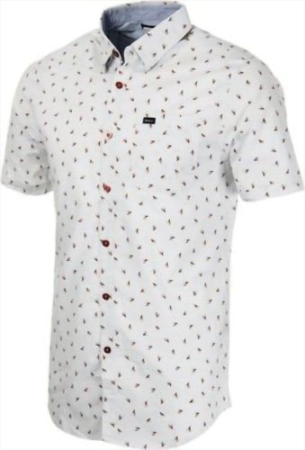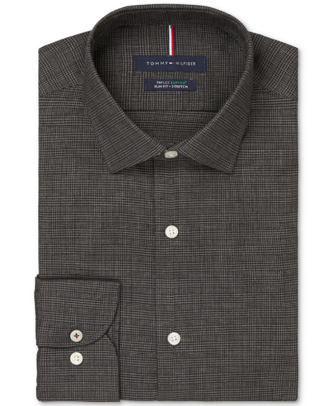
En el siguiente video se explica el trazo de prendas superiores
Video - 2.2 Trazo de prendas superiores – camisa https://youtu.be/CxwJTRQh-aY

2.3 Trazo del pantalón clásico masculino

Para el desarrollo de los planos del manual de patronaje SENA siempre se debe partir de las bases o básicos que se han desarrollado en componentes anteriores, con el fin de apropiar el análisis del manual, todo se irá desarrollando dentro del marco de la metodología SENA, en la cual se irán encontrando guías o ejemplos con la implementación de cada uno de los pasos del patronaje.

Para el trazo de pantalón clásico, en la página 79 del manual encontrará un plano de referencia, en el plano identificará elementos como desahogos, sistemas de cierre y complementos (prenses, bolsillo – boca, fondo, falso y vista de bolsillo, bolsillo de ribete, pretina recta) este plano es solo una guía o una referencia de cómo se puede implementar la base inferior de pantalón, no hace referencia a especificaciones o estándares para el trazo de un pantalón formal o clásico, debe tener en cuenta que cada prenda, diseño, referencia, dibujo plano, ficha técnica o imagen tiene unas referencias específicas, las cuales van de la mano con todos los conceptos de diseño o requerimientos que se entregan para producción.

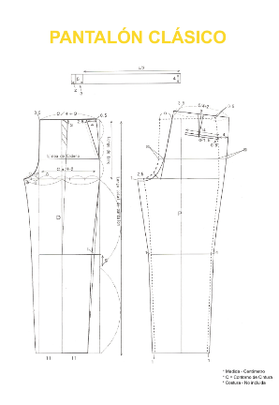
Al tener en cuenta que el desarrollo del trazo del pantalón clásico sale desde el básico o la base inferior del pantalón masculino, es importante tener claras las medidas y las referencias de construcción, con el fin de modificar o trabajar ajustes desde la base y no iniciar el trazo del diseño del pantalón desde cero.
En el siguiente video se presenta esta explicación:

Video - 2.3 Trazo del pantalón clásico masculino – página 79 https://youtu.be/4FG5qSekuLc

Con respecto a lo anterior, en el patronaje del pantalón clásico masculino, partes como el tiro y los bolsillos laterales son de especial cuidado, debido a que deben responder a la funcionabilidad requerida, especificaciones como la profundidad del bolsillo, la forma y tamaño de la vista debe detenerse en el planteamiento del patronaje para tener especial atención.

2.4 Trazo de pantalón tipo jean slim fit

Para el desarrollo de los planos del manual de patronaje SENA siempre se debe partir de las bases o básicos que se han desarrollado en componentes anteriores, con el fin de apropiar el análisis del manual, todo se irá desarrollando dentro del marco de la metodología SENA, en la cual se irán encontrando guías o ejemplos con la implementación de cada uno de los pasos del patronaje.

Para el trazo de pantalón tipo jean silueta slim fit (ajustado) en la página 80 del manual encontrará un plano de referencia, en el plano identificará elementos como ajustes, sistemas de cierre y complementos (pasadores, bolsillo – boca, fondo, falso y vista de bolsillo, bolsillo de parche, pretina recta, cotilla) este plano es solo una guía o una referencia de cómo se puede implementar la base inferior del pantalón, no hace referencia a especificaciones o estándares para el trazo de un pantalón ajustado o tipo jean; debe tener en cuenta que cada prenda, diseño, referencia, dibujo plano, ficha técnica o imagen tiene unas referencias específicas, las cuales van de la mano con todos los conceptos de diseño o requerimientos que se entregan para producción.
Imagen 1
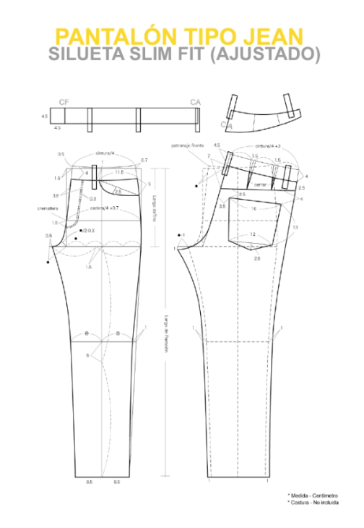
Al tener en cuenta que el desarrollo del trazo de pantalón tipo jean silueta slim fit (ajustado), sale desde el básico o la base inferior de pantalón masculino, es importante tener claras las medidas y las referencias de construcción, con el fin de modificar o trabajar ajustes desde la base y no iniciar el trazo del diseño del pantalón desde cero. En este caso se realizarán ajustes por anchos, contornos y gancho o extensión de tiro, tomando como referencia o punto de anclaje la línea de aplome. En el siguiente video se presenta la explicación:

Video – 2.4 Trazo de pantalón tipo jean slim fit – https://youtu.be/RE-fVkNZIOo

2.5 Base sastre masculina

En masculino, el nivel de dificultad frente al desarrollo de prendas de vestir depende del nivel y el requerimiento, si bien a nivel nacional, la creatividad e innovación en el vestuario no es vanguardista, sino que va más hacia un perfil clásico o neo tradicional, la calidad y horma que se exige hace que se deba categorizar cada uno de los requerimientos y solicitudes, si bien en masculino en el común denominador de las prendas no se trabajan volúmenes superiores como circunferencias en busto o ajuste en glúteos, se trabajan elementos de ajuste que van de la mano con la postura o tipo de prenda.
En masculino cuando se habla de sastrería se trabaja todo lo referenciado a la postura, es decir, el comportamiento de una chaqueta sastre está diseñado, trazado y patronado para mejorar o reforzar la postura de la persona, todo esto se logra por una serie de ajustes y traslados en cada una de las medidas del cuerpo, permitiendo que únicamente con el patronaje se logre estilizar la figura, silueta y postura.
Para el desarrollo de la base sastre masculina se acudirá a las referencias y pasos generales implementados en el trazo de los básicos clásicos y slim fit.

Lo primero que se debe hacer es tomar las siguientes referencias:
Página: 71
Tipo de plano: unido
Talla a trabajar: 34
Contorno de pecho: 86.5cm
Largo de talle o espalda: 44.4cm
Tipo de papel sugerido: cartón cartulina o cartulina

Imagen 1

Recuerde que los básicos superiores siempre se trabajan partiendo desde un rectángulo e identificando los siguientes puntos:
- Parte superior (cuello) – arriba, parte inferior (cintura) – abajo = de arriba hacia abajo
- Parte derecha – posterior, parte izquierda – delantero = de atrás hacia adelante

El rectángulo siempre se traza con las medidas más protuberantes correspondientes a la talla:
Ancho: P/2+6cm
Largo: largo de talle o espalda

Para lograr apropiar la metodología desde el inicio se sugiere ir bautizando cada línea que se traza con la parte del cuerpo que se está trabajando, esto ayudará a entender el paso de la figura 3D (cuerpo, persona) al plano 2D (trazo). Para el desarrollo de la base se sugiere seguir el paso del trazo de básicos superiores masculino, ajustando o aplicando las medidas de las fórmulas para la base sastre masculina, como se presenta en el siguiente video:

Video - 2.5 Base sastre masculina https://youtu.be/b3g9qtFgeLM

3. Patronaje básico línea femenina

Todas las unidades que se han trabajado se van articulando en el fortalecimiento técnico del manejo de vocabulario, comprensión de patronaje y manejo de elementos como curvas y formas del cuerpo; sin embargo, cada vez más se irá subiendo el nivel de dificultad frente al desarrollo y complejidad del análisis de las prendas.

En femenino el manejo de volúmenes es uno de los principales factores diferenciadores, en el desarrollo de prendas son las pinzas y sistemas de ajustes, los cuales se convierten en protagonistas principales de esta unidad, se debe tener en cuenta que sin importar la línea que se trabaje la metodología del manual y los pasos siempre serán los mismos, este orden secuencial le permite tener una mayor y mejor apropiación de la metodología.

Pasos del patronaje – implementación de básicos y desarrollo de modelos
1. Básicos
2. Interpretación
Desahogos – contorno. Largos y anchos
Sistema de ajuste (pinzas)
Sistema de cierre
3. Complementos
4. Señalización
6. Despiece

3.1 Traslados de pinza correctiva de talles

El básico superior está compuesto por parte delantera y parte posterior, la unión de estos básicos por línea de cintura genera o permite identificar desniveles anatómicos, los cuales van acorde al comportamiento del cuerpo, en la parte del delantero por los desniveles de cintura se identifica una pinza, dicha pinza recibe el nombre de pinza correctiva de talle o pinza de talle, esta pinza es un punto de referencia principal para generar volúmenes o ajustes sobre el cuerpo.
En general, todas las bases superiores sin importar la línea que maneja dicha pinza, la diferencia en la base femenina es por el volumen de busto, el cual permite que dicha pinza sea más notoria.
En algunos casos por construcción dicha pinza queda invisible o imperceptible al ojo en el producto final; sin embargo, en algunos otros casos se identifica o se hace más notorio el manejo de dicha pinza. La pinza correctiva de talle permite ser trasladada o llevada a diferentes puntos del cuerpo, permitiendo así acentuar volúmenes, generar siluetas o estructuras que permiten modificar diseños.

En el siguiente video, se presenta el proceso para realizar traslados de pinza correctiva de talles:
Video - 3.1 Traslados de pinza correctiva de talles https://youtu.be/encNXGtE15Y

3.1.1 Análisis y trazo de sistema de ajuste (pinzas y cortes)

Dentro del desarrollo de moldes y patrones se hace indispensable el manejo de pinzas como sistema de ajuste o como insumo principal para el manejo de volúmenes; las pinzas en femenino son un punto de partida primordial y específico, el cual es necesario comprender desde la base funcional, estructural y matemática.

Para comprender el funcionamiento de las pinzas se trabajará únicamente la parte superior femenina, contemplando la circunferencia y el volumen del busto, de igual manera el contorno de cintura y el contorno de cadera, cada uno de estos contornos maneja características como volúmenes más protuberantes de los tops o los bottoms y punto unión o encuentro entre la división del cuerpo.
En el manejo de pinzas únicamente se trabajará con los contornos relevantes o que se toman como punto de partida para la construcción de básicos.
Contorno de busto – contorno de cintura – contorno de cadera

Sin importar el tipo de prenda, los desahogos o la interpretación, las pinzas como sistema de ajuste siempre se trabajarán sobre esos contornos debido a que son los contornos con los que se trabaja la base o el básico. Siendo así, para el manejo de pinzas se debe tener en cuenta que:

Prendas superiores ajuste por cintura:
Contorno de busto (medida base)
- (menos)
Contorno de cintura (medida más pequeña ajustar)
Prendas superiores ajuste por cadera:
Contorno de busto (medida base)
- (menos)
Contorno de cadera (medida más protuberante)
Prendas inferiores ajuste por cintura:
Contorno de cadera (medida base)
- (menos)
Contorno de cintura (medida más pequeña ajustar)

Todos los volúmenes o manejos de pinza dependen del tipo de silueta, drop o ADN de marca, es decir, el ancho y profundidad de la pinza se plantea a partir de dicho análisis. La variedad de cortes en los patrones hace que realce en particular alguna parte del cuerpo o realce el contraste de materiales, un corte en la cintura, busto, entre otros, sea en dirección horizontal o vertical, mejora la horma de la prenda cuya finalidad es resaltar en mayor medida la estética de las proporciones de la figura femenina.
En el siguiente video, se realiza una presentación de dicho proceso.

Video - 3.1.1 Análisis y trazo de sistema de ajuste (pinzas y cortes) https://youtu.be/Tq_3F32nynw

3.2 Trazo de blusa femenina

Para el desarrollo de los planos del manual de patronaje SENA siempre se debe partir de las bases o básicos que se han desarrollado en componentes anteriores, con el fin de apropiar el análisis del manual, todo se irá desarrollando dentro del marco de la metodología SENA, en la cual se irán encontrando guías o ejemplos con la implementación de cada uno de los pasos del patronaje.

Para el trazo de la blusa con almilla con cuello camisero en la página 39 del manual encontrará un plano de referencia, en el plano identificará elementos como desahogos, traslado de pinza correctiva de talle, sistema de cierre y complementos (almillas, bolsillo de parche), este plano es solo una guía o una referencia de cómo se puede implementar la base, no hace referencia a especificaciones o estándares para el trazo de una blusa, debe tener en cuenta que cada prenda, diseño, referencia, dibujo plano, ficha técnica o imagen tiene unas referencias específicas, las cuales van de la mano con todos los conceptos de diseño o requerimientos que se entregan para producción.

Imagen 1

Con el fin de referenciar y contextualizar la implementación, recuerde que, aunque en el manual se identifica un plano separado se sugiere trabajar siempre en plano unido, con el fin de validar medidas como largos o proporciones referenciados en el plano.

Para el trazo del plano desde los básicos se debe iniciar trazando una línea de referencia, en el caso de las bases superiores se traza una línea de manera horizontal en el papel, sobre la cual quedará alineados o aplomados desde la línea base de construcción; en prendas superiores la línea de aplome o línea base será la línea de profundidad de sisa. En el video a continuación se presenta dicho proceso:
Video - 3.2 Trazo de blusa femenina – https://youtu.be/euVdaqaTQlY

Las blusas femeninas presentan variedad, igualmente en los sistemas de ajustes se puede eliminar pinzas, crear cortes, además diferencias en cuellos, largos de manga y puños, y complementos como golas, lo cual aumenta la complejidad en el desarrollo del patronaje. Al tener en cuenta lo anterior, el patronista debe analizar el material a trabajar para acertar en la aplicación de desahogos.

3.3 Trazo de escotes y tipos de cuellos

Cuando se habla de cuellos, lo primero que se debe tener en cuenta es la base y forma de cada escote, es decir, si se habla de la parte funcional del cuello, el cuello es una extensión o pieza adicional que se une a un escote, tanto delantero como posterior.

Los escotes son modificaciones o “desahogos” que se dan desde el básico, dependiendo el requerimiento del diseño, los escotes se componen por:
Ancho y largo
Los anchos son las medidas que se dan por hombro, desde el punto de cuello hombro, hacia el punto de acromio o por el recorrido de hombro.
Imagen 1

Los largos son aquellos que se dan por centros, bien sea centro frente o centro atrás.
Imagen 2

Los escotes reciben el nombre de su forma, es decir, en el momento en que se une el punto de ancho y el punto del largo en la parte delantera o posterior, se bautiza o asigna el nombre del escote. Algunos nombres son:
Imagen 3

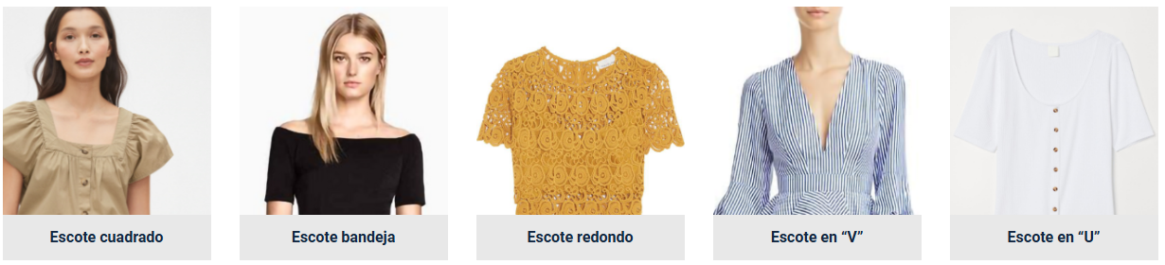
Escote cuadrado Imagen 4, escote bandeja Imagen 5, escote redondo Imagen 6, escote en “V” Imagen 7, escote en “U” Imagen 8
Entre otros

Los nombres de la forma varían de acuerdo con el entorno comercial, así que lo más relevante es la parte técnica del funcionamiento o la lógica de cómo debe quedar la prenda sobre el cuerpo.

Cabe resaltar la importancia del manejo de la profundidad del escote, a su vez coordine con el diseño requerido y no afecte la funcionalidad de la prenda. En la confección de los escotes se debe controlar la medida de contorno, en la operación de la máquina por el arrastre o la manipulación generada por el operario. En mención de lo anterior, se debe plantear la mejor opción de pieza para cubrir el orillo del material textil en el escote, como son los falsos y el sesgo, además definir el ancho para tener en cuenta en el desarrollo de la operación de confección. Para el uso de falsos se debe analizar y plantear las entretelas acordes con el material textil a confeccionar.

Para el trazo de cuellos se va trabajando bajo el contexto funcional y no comercial, todos los cuellos en patronaje se dividen en tres grandes grupos:
Cuellos por medida de contorno – por unión de hombro – por extensión

En el video a continuación se explica de manera detallada cada uno de estos trazos y tipos de cuello:
Video - 3.3 Trazo de escotes y tipos de cuellos https://youtu.be/xjSPGOWXJw0

3.4 Trazo de chaqueta tipo sastre

Para el desarrollo de los planos del manual de patronaje SENA siempre se debe partir de las bases o básicos que se han desarrollado en componentes anteriores, con el fin de apropiar el análisis del manual, todo se irá desarrollando dentro del marco de la metodología SENA, en la cual se irán encontrando guías o ejemplos con la implementación de cada uno de los pasos del patronaje.

Para el trazo de chaqueta cuello sastre en la página 40 del manual encontrará un plano de referencia, en el plano identificará elementos como desahogos, traslado de pinza correctiva de talle, sistema de ajuste (corte francés) sistema de cierre, este plano es solo una guía o una referencia de cómo se puede implementar la base, no hace referencia a especificaciones o estándares para el trazo de una chaqueta tipo sastre o con cuello sastre, debe tener en cuenta que cada prenda, diseño, referencia, dibujo plano, ficha técnica o imagen tiene unas referencias específicas, las cuales van de la mano con todos los conceptos de diseño o requerimientos que se entregan para producción.

Imagen 1

En el siguiente video se presenta el proceso para el trazo de este tipo de chaqueta
Video - Trazo de chaqueta tipo sastre – https://youtu.be/B7qyE5ySUII

3.5 Trazo de manga y cabezas de manga

Cuando se habla de manga, básicamente se entiende o identifica como una pieza circular que cubre el brazo; sin embargo, existen diferentes tipos de puntos para tener en cuenta:

Largo de manga: el largo de manga anatómico es aquel que va desde el punto de acromio hasta la muñeca, se debe tener en cuenta qu, sin importar el diseño, largo o forma del cuerpo de la manga, siempre se debe partir desde el largo anatómico.

Altura o cabeza de manga: cuando se habla de cabeza de manga se identifican diferentes tipos de medidas, se puede trabajar con medida de cuadro de tallas, medida deducida o estandarizada.
Se debe tener en cuenta que el largo de manga siempre será el mismo, sin importar qué tipo de prenda o cabeza de manga se implemente.

Comportamiento de cabeza de manga: entre más larga sea la altura de cabeza de manga otorgará menor movimiento sobre el cuerpo = incomodidad, pero mayor estructura, esta descripción corresponde a las prendas que van ajustadas o con la horma del cuerpo.

Entre más corta sea la altura de cabeza de manga otorgará mayor movimiento sobre el cuerpo = comodidad, pero menor estructura, esta descripción corresponde a las prendas que van holgadas o desestructuradas sobre el cuerpo.

Básicamente si está descripción se divide o se categoriza en prendas de vestir se estaría diciendo que:
Entre más corta sea la cabeza de manga, corresponde a prendas deportivas
Entre más larga sea la cabeza de manga, corresponde a prendas formales
Un punto intermedio entre las dos anteriores, corresponde a prendas casuales
Imagen 1

Cabeza de manga por cuadro de tallas: las cabezas de manga de los cuadros de tallas suelen ser categorizadas para prendas casuales, la medida se identifica en el cuadro de tallas, este tipo de cabeza de manga es estandarizada, no se tiene en cuenta el comportamiento sobre el cuerpo y según el tipo de prenda.
Imagen 2

Cabeza de manga por medida deducida: las cabezas de manga por medida deducida salen según el tipo de plano y línea que se trabaja, es decir, que cada vez que se esté trazando un plano, sobre ese plano con la medida de recorrido de sisa delantera y sisa posterior se identifica la cabeza de manga, la sumatoria de esas dos medidas son divididas de acuerdo con el tipo de prenda para identificar la cabeza de manga.
Cabeza de manga deportiva = sisa delantera + sisa posterior / 5
Cabeza de manga casual = sisa delantera + sisa posterior / 4
Cabeza de manga sastre o formal = sisa delantera + sisa posterior / 3

Cabeza de manga estandarizada: las cabezas de manga estandarizadas suelen ser medidas que, sin explicación alguna, son entregadas para el desarrollo de las prendas.

Para el desarrollo, trazo o marcación de cabeza de manga existen infinidad de formas, fórmulas o metodologías; sin embargo, la clasificación anterior hace referencia a lo que se trabaja en el manual, en cualquier línea. Sin importar el tipo de línea es importante que tenga en cuenta siempre la lógica del comportamiento de las cabezas de manga, según tipo de prenda.

En la página N°26 del manual (Línea femenina) se identifica otro tipo de forma para sacar o deducir la altura de cabeza de manga.

En la página N°44 del manual (Línea femenina) se identifica otro tipo de forma para sacar o deducir la altura de cabeza de manga.
Imagen 4

En la página N°67 y N°70 del manual (Línea masculina) se identifica otro tipo de forma para sacar o deducir la altura de cabeza de manga.
Imagen 5 y 6

En la página N°86 del manual (Línea infantil) se identifica otro tipo de forma para sacar o deducir la altura de cabeza de manga.
Imagen 7

Ir al sitio
Revisar el siguiente material, Manual de patronaje básico, paginas 26, 44, 67, 70 y 86

https://www.studocu.com/co/document/universidad-sergio-arboleda/confeccion/manual-de-patronaje-basico-sena/87155960

Cada una de estas fórmulas corresponden a medidas deducidas, quiere decir que siempre que usted vaya a trazar una cabeza de manga, lo primero que debe analizar es el comportamiento y la funcionalidad sobre el cuerpo, lo importante es que el comportamiento de la cabeza de manga sobre el cuerpo sea equivalente al diseño o prenda que se va a trabajar.

Trazo de cabeza de manga:
Para poder trabajar los diferentes tipos de trazos y curvas de cabezas de manga se sugiere tomar los planos de blusa con almilla – página 39 y chaqueta con cuello sastre – página 40, con el fin de analizar y trabajar diferentes formas de sacar o trazar cabeza de manga; para poder trazar las cabezas de manga se sugiere tener las siguientes medidas:
Recorrido sisa delantera (medidas que salen del plano)
Recorrida sisa posterior (medidas que salen del plano)
Tipo de cabeza de manga
Largo de manga

En el desarrollo de curvas y trazos en las cabezas de manga existen varias formas de trazarlas, las implementadas y guiadas en el video hacen referencia a un acercamiento general de todos los trazos del manual.

Trazo de manga
Debe tener en cuenta que el trazo de manga y las medidas de las sisas dependen del trazo de la prenda o diseño a trabajar, es decir, que siempre en este punto las mangas hacen parte de los complementos en los pasos del patronaje.

A continuación, se presenta un video donde se explica claramente el trazo de manga y cabezas de manga:
Video - 3.5 Trazo de manga y cabezas de manga https://www.youtube.com/watch?v=EAl_FBfkYUE

3.5.1 Interpretación de mangas

Para profundizar en los conceptos y detalles trabajados en el trazo de mangas se hará el análisis de diferentes diseños desde dibujo plano e imagen, con el fin de tener referencias visuales de lo que se va trabajando, se tendrán varias imágenes de referencia, en este punto y con la firme intención de afianzar cada vez más el conocimiento, se implementará una serie de cortes, traslados y aumentos que irán generando volúmenes o estructuras diferentes sobre el cuerpo, todo partiendo desde el desarrollo del trazo base de manga.

El resultado de la interpretación de mangas es la combinación de varias características, las cuales como patronista debe analizar para plantear la mejor opción para desarrollar el patronaje de la manga según el diseño planteado, por ejemplo, una manga puede presentar una recogido en la cabeza de manga, usted debe plantear y desarrollar el recogido, especificando la cantidad de medida a recoger y desde dónde inicia y termina el recogido.

La finalidad del ejercicio es poder experimentar de qué manera se puede implementar el mismo punto de partida (manga base) hacia diferentes tipos de diseño, bajo una misma tipología.
Imagen 1, 2, 3, 4, 5 y 6

El siguiente video describe las interpretaciones de manga, teniendo en cuenta lo sugerido en el manual de patronaje básico:
Video - 3.5.1 Interpretación de mangas https://youtu.be/2a81MoVG6Dg

3.6 Trazo de falda y modificación de básicos de falda

Para profundizar en los conceptos y detalles trabajados en el trazo de faldas se hará el análisis de diferentes diseños desde imagen, con el fin de tener referencias visuales de lo que se va trabajando, se tendrán varias imágenes de referencia, en este punto y con la firme intención de afianzar cada vez más el conocimiento, se hará o trabajará todo sobre análisis de proporciones.

Las proporciones son medidas que se obtienen de una imagen, muestra física, ficha técnica, dibujo plano o diseño, que al hacer un paralelo con los básicos o moldes bases de la línea, silueta o talla que se esté trabajando permite obtener medidas o dimensiones de referencia para el desarrollo o trazo del molde correspondiente al diseño, si bien en ocasiones anteriores se han desarrollado ejercicios sobre análisis de proporciones, es importante resaltar que las medidas y el análisis de proporciones varía de acuerdo al tamaño, diseño, impresión, dibujo, básico y sistema de medida, las referencias implementadas son solo ejemplos detallados de cómo y de qué manera se debe implementar el desarrollo.

La finalidad del ejercicio es poder comparar de qué manera se puede implementar el básico llevándolo hacia diferentes tipos de diseño, bajo una misma tipología.
Imagen 1, 2 y 3

En el siguiente video, se realiza una explicación detallada acerca del trazo de falda
Video - 3.6 Trazo de falda y modificación de básicos de falda https://youtu.be/xtyPQh3vtuc

En este tipo de prendas es importante tener en cuenta el tipo de pretina sea acorde al diseño, así mismo, su ancho con el fin de mejorar la horma en la figura femenina.

3.6.1 Trazo de faldas rotondas

Para profundizar en los conceptos y detalles trabajados en el trazo de faldas se hará el análisis de diferentes diseños desde imagen, con el fin de tener referencias visuales de lo que se va trabajando, se tendrán varias imágenes de referencia, en este punto y con la firme intención de afianzar cada vez más el conocimiento, se implementará una serie de términos técnicos que irán generando diferentes volúmenes o estructuras sobre el cuerpo.

El patronista debe interpretar el vuelo requerido del diseño de la faldas rotondas y a su vez la tela a utilizar, con el fin de que se desarrolle de manera correcta, y no presenten inconvenientes en el proceso de corte. La finalidad del ejercicio es poder experimentar de qué manera se puede implementar el mismo punto de partida (falda) hacia diferentes tipos de resultados, bajo una misma tipología.
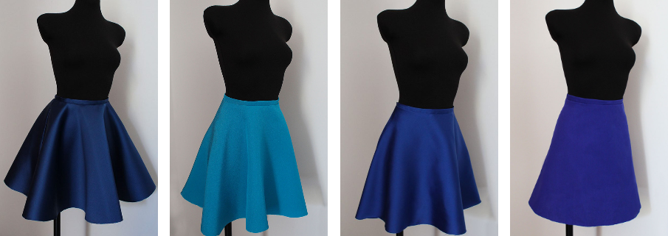
En el siguiente video se explica de manera detallada, el proceso para realizar en trazo de faldas tipo rotonda:
Video - 3.6.1 Trazo de faldas rotondas https://youtu.be/NxZQL369p9Q

3.7 Trazo de vestido de noche

Para profundizar en los conceptos y detalles trabajados en el trazo de prendas superiores e inferiores se hará el análisis de diferentes diseños desde imagen y plano, con el fin de tener referencias visuales de lo que se va trabajando, se tendrán varios puntos. El desarrollo de diseños tiene como objetivo principal afianzar cada vez más el conocimiento bajo el análisis de proporciones y requerimientos de las prendas.

Las proporciones son medidas que se obtienen de una imagen, muestra física, ficha técnica, dibujo plano o diseño, que al hacer un paralelo con los básicos o moldes bases de la línea, silueta o talla que se esté trabajando, permite obtener medidas o dimensiones de referencia para el desarrollo o trazo del molde correspondiente al diseño, si bien en ocasiones anteriores se han desarrollado ejercicios sobre análisis de proporciones, es importante resaltar que las medidas y el análisis de proporciones varían de acuerdo al tamaño, diseño, impresión, dibujo, básico y sistema de medida, las referencias implementadas son solo ejemplos detallados de cómo y de qué manera se debe implementar el desarrollo.

El vestido, prenda fundamental para el uso en ocasiones tanto casuales como formales, en este caso, se hace hincapié en los vestidos de noche, los cuales se reconocen como requisito en normas de etiqueta de vestir, en los eventos de la mencionada jornada. Los vestidos resaltan en mayor medida las curvas de las féminas siempre y cuando guarde coherencia con la elegancia de la prenda, que es su rasgo primordial. Los sistemas de ajuste como cortes y pinzas, amplitudes, además de sistemas de cierre deben coordinar con el diseño presentado y sus proporciones. Los largos de los vestidos de noche merecen atención en el desarrollo del patronaje sobre todo en lo relacionado con las especificaciones en el corte.

La finalidad del ejercicio es poder aplicar todo el conocimiento y manejo de conceptos adquiridos hasta el momento, llevando la implementación de los básicos hacia diferentes tipos de prendas.
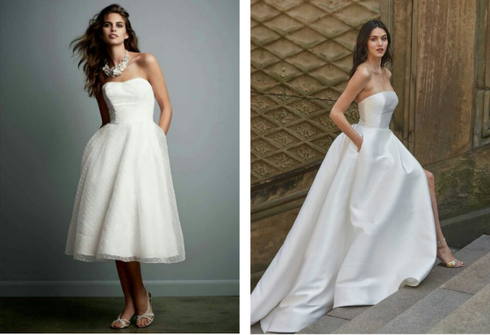
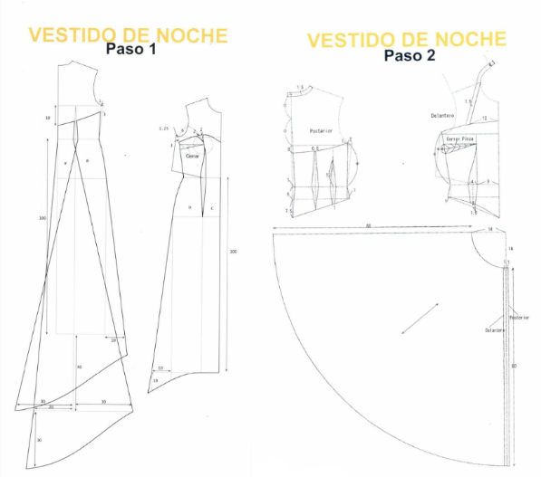

En el siguiente video, se presenta el proceso para realizar el trazo del vestido de noche
Video - 3.7 Trazo de vestido de noche – https://youtu.be/PSo48U9qR7s

3.8 Interpretación de prendas inferiores

Para profundizar en los conceptos y detalles trabajados en el trazo de pantalón se hará el análisis de un diseño desde imagen, con el fin de tener una referencia visual de lo que se va trabajando. El desarrollo de diseños tiene como objetivo principal afianzar cada vez más el conocimiento bajo el análisis de proporciones y requerimientos de las prendas.

Las proporciones son medidas que se obtienen de una imagen, muestra física, ficha técnica, dibujo plano o diseño, que al hacer un paralelo con los básicos o moldes bases de la línea, silueta o talla que se esté trabajando, permite obtener medidas o dimensiones de referencia para el desarrollo o trazo del molde correspondiente al diseño, si bien en ocasiones anteriores se han desarrollado ejercicios sobre análisis de proporciones, es importante resaltar que las medidas y el análisis de proporciones varían de acuerdo al tamaño, diseño, impresión, dibujo, básico y sistema de medida, las referencias implementadas son solo ejemplos detallados de cómo y de qué manera se debe implementar el desarrollo.

Cabe examinar ahora, conforme el desarrollo de los diseños, la interpretación para dar a la prenda confort y ajuste, cualidades importantes a la hora de desarrollar el patronaje en partes como la cintura y cadera. En el caso de la cintura se realizan moldes de pretinas anatómicas que ajusten esta parte del cuerpo. En el caso de la cadera, en el lado del tiro posterior se han desarrollado técnicas para mejorar la horma de la prenda.

La finalidad del ejercicio es poder aplicar todo el conocimiento y manejo de conceptos adquiridos hasta el momento, llevando la implementación de los básicos hacia diferentes tipos de prendas.
Imagen 1
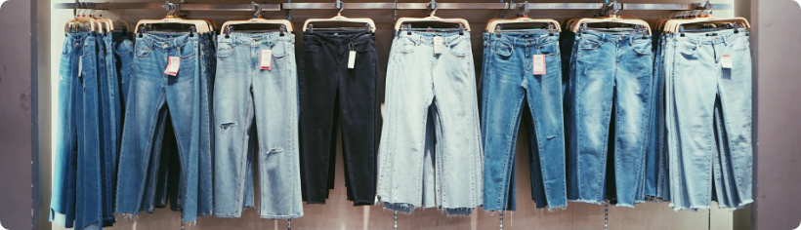

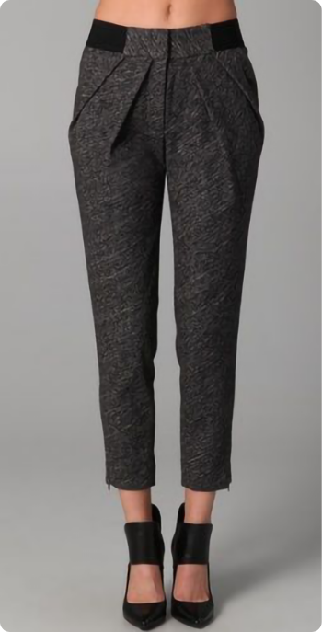
En el video presentado a continuación, se detalla el proceso para la interpretación:
Video - 3.8 Interpretación de prendas inferiores https://youtu.be/K2SbwvDv7eA

3.9 Interpretación de overoles

Los overoles o también llamados por su uso casual para las mujeres como enterizos han cobrado especial desarrollo en la línea femenina, creando diseños multifuncionales. Una de las medidas de especial atención por el patronista es el tiro, el cual debe verificarse conforme a la metodología planteada y teniendo en cuenta el material a usar. El patronista debe analizar la horma necesaria para que corresponda con el diseño planteado, aplicando los desarrollos de las piezas en amplitudes o ajustes dado el caso.
En el siguiente video, se presenta una descripción detallada del proceso para la interpretación de prendas de vestir tipo overol:
Video - 3.9 Interpretación de overoles https://www.youtube.com/watch?v=XTM85aomtgE

SÍNTESIS:

La base fundamental para el patronaje de prendas es la apropiación de los pasos requeridos para realizarlo, el manejo de las proporciones y el análisis de cada pieza que acompaña la prenda. En este componente se realiza un recorrido por las características de básicos en línea infantil, masculina y femenina, detallando en cada una, herramientas teóricas y prácticas para la producción de prendas.

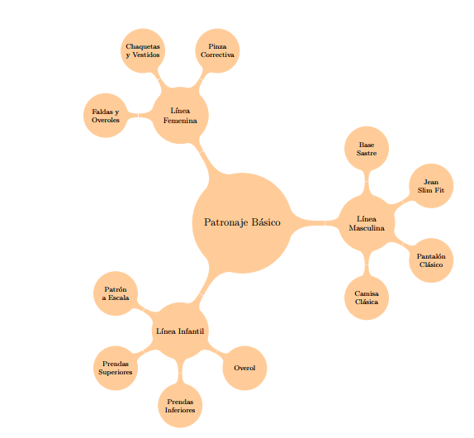

MATERIAL COMPLEMENTARIO:

Referencia APA del material | Tipo de material  (Video, capítulo de libro, artículo, otro) | Enlace del recurso o  archivo del documento o material
Gutiérrez, L., Moncayo, A., Tanaka, K., Kimura, F., Moreno, D. (2011). Manual de patronaje básico e interpretación de diseños. Servicio Nacional de Aprendizaje SENA.  https://sena-primo.hosted.exlibrisgroup.com/permalink/f/q6j6k0/sena_aleph000025496 | Libro | https://drive.google.com/file/d/18jpzqbMCPtoXlPl2Oy6PrDHEa_Nw9vOp/view?usp=sharing

Gutiérrez, L., Moncayo, A., Tanaka, K., Kimura, F., Moreno, D. (2011). Manual de patronaje básico e interpretación de diseños. Servicio Nacional de Aprendizaje SENA. https://sena-primo.hosted.exlibrisgroup.com/permalink/f/q6j6k0/sena_aleph000025496

- REFERENCIAS BIBLIOGRÁFICAS
Duarte, N. (1983). Conocimientos básicos de corte. Unidad instruccional No. 3. Servicio Nacional de Aprendizaje

Gutiérrez, L., Moncayo, A., Tanaka, K., Kimura, F., Moreno, D. (2011). Manual de patronaje básico e interpretación de diseños. Servicio Nacional de Aprendizaje SENA.
https://sena-primo.hosted.exlibrisgroup.com/permalink/f/q6j6k0/sena_aleph000025496

Sociedad Americana de Ensayos y Materiales (ASTM). (2003). Textiles. Editorial Staff. [Book]. Sistema de Bibliotecas SENA.

- CONTROL DEL DOCUMENTO

 | Nombre | Cargo | Dependencia  (Para el SENA indicar Regional y Centro de Formación) | Fecha
Autor (es) | Lizeth Maritza Rodríguez Beltrán | Instructora Técnica | Centro de Manufactura en Textil y Cuero - Regional Distrito Capital | Noviembre de 2020
 | Natalia Andrea Bueno Pizarro | Diseñadora y evaluadora Instruccional | Distrito Capital – Centro para La Industria de la Comunicación Gráfica | Noviembre de 2020
 | Julia Isabel Roberto | Diseñadora y evaluadora instruccional | Distrito Capital – Centro para La Industria de la Comunicación Gráfica | Febrero de 2021

- CONTROL DE CAMBIOS

 | Nombre | Cargo | Dependencia | Fecha | Razón del Cambio
Autor (es) | Sandra Paola Morales Paez | Evaluador Instruccional | Regional  Santander  Centro Agroturístico | 29 de abril de 2024 | Adecuaciones a 2024
 | Claudia Johanna Gómez Pérez | Líder Línea Santander
 | Carolina Jiménez Suescún | Evaluador Instruccional | Regional  Santander  Centro Agroturístico | 12 de junio de 2024 | Ajustes sobre diseño- comentarios color verde

